海南经贸职业技术学院
第八届教职工乒乓球比赛方案
- 举办单位
学院工会
- 承办单位
体育与健康学院
三、比赛时间和地点
2023年5月31日~6月13日在学院体育馆二楼乒乓球馆举行
四、竞赛项目
（一）团体：男子团体、女子团体；
（二）单项：男子单打、女子单打。
五、参赛单位
以分工会为单位组队，各二级学院、教辅单位分工会可邀请所属联系单位的学院领导加盟（限一名）。
六、参赛办法
（一）各分工会限报男、女团体代表队各一队，每队可报3~5人（含领队、教练各1名），领队、教练可兼报队员参赛。如不能参加比赛的分工会，须在5月26日前提供简要情况说明并由分工会主席同意签名交至学院工会办公室。
（二）单项赛：自由报名，人数不限。男子单打(分甲乙二组：50岁及以上为甲组、50岁以下为乙组)；女子单打(分甲乙二组：45岁及以上为甲组、45岁以下为乙组)，按报名人数决定分组。
七、运动员条件
（一）参赛运动员必须是我院在职在岗的教职工，身体健康者（由各分工会负责把关），能完成比赛任务；
（二）分甲乙两组，甲组（男50岁以上1973年12月31日前出生，女45岁以上1978年12月31日前出生），乙组（男50岁以下1974年1月1日后出生，女45岁以下1979年1月1日后出生），以身份证日期为准（由各分工会负责，严格把关参赛年龄，否则取消参赛资格并予以通报）；
（三）参赛运动员必须办理“人身意外保险”，填写《第八届教职工乒乓球比赛参赛人员保险信息采集表》（详见附件3），否则不予参赛。
八、竞赛办法
（一）比赛采用中国乒乓球协会审定的最新《乒乓球竞赛规则》，使用银河钜力H40+白色三星球；
（二）团体和单项比赛分为两个阶段，第一阶段分组循环，第二阶段淘汰和附加赛。团体比赛采用五盘三胜，每盘三局两胜，每局 11 分制。具体如下：
1.具体比赛顺序：第一场：A-X，第二场：B-Y，第三场：C-Z，
第四场：A-Y，第五场：B-X；
2.单项比赛第一阶段采用三局两胜，11分制，第二阶段采用五局三胜，11分制。
（三）参赛运动员必须提前10分钟到场，迟到15分钟者将视为自动弃权；
（四）团体赛服装统一且不能为白色运动服；
（五）团体比赛如报名参赛队数少于6支队伍，则实行单循环赛制，直至决出最终名次；如报名参赛队数不足9队的项目，则按报名队数2/3比例奖励。
九、报名
（一）团体赛
请各参赛代表队于2023年5月26日18:00前将团体赛报名表（见附件1，2）和保险信息采集表（见附件4）电子版发至253501784qq.com邮箱；
- 单项赛
参加单项赛的队员（个人）手机扫微信二维码报名（附件3）。
联系人：莫禄能，联系电话：18976082777，微信号moy175ko。分组抽签时间另行通知。
十、奖励办法
团体奖励前八名，颁发奖匾、奖金。单项奖励前六名，前三名颁发奖金和证书，第四至第六名颁发奖金。
奖金标准：
（一）团体奖金：第一名：1500元，第二名：1200元，第三名：1000元，第四名：800元，第五名：600元，第六名：600元，第七名：600元，第八名：600元。
（二）单项奖金：第一名：800元，第二名：600元，第三名：400元，第四名：300元，第五名：200元，第六名：200元。
十一、组委会
主任：陈修焕
副主任：胡友波 黄闻寰
委员：黄觉民 侯雷波 龙宁 方天海 黄盛 各分工会主席
组委会下设仲裁组、竞赛组、裁判组，具体落实比赛期间各项事务工作，其组长及成员由体育与健康学院根据需要安排与抽调。
十二、工作分工
（一）宣传统战部负责宣传报道工作；
（二）工会具体负责比赛的组织与协调工作；
（三）体育与健康学院负责比赛的竞赛工作；
（四）安全保卫处负责比赛的场地秩序工作；
（五）后勤基建处负责比赛的后勤保障工作。
十三、比赛经费
比赛经费预算104720元，从学院工会经费中列支。

附件：1.第八届教职工乒乓球比赛男子团体报名表
2.第八届教职工乒乓球比赛女子团体报名表
3.第八届教职工乒乓球比赛单打报名二维码
4.第八届教职工乒乓球比赛保险信息采集表
5.第八届教职工乒乓球比赛经费预算表

附件1
第八届教职工乒乓球比赛男子团体报名表
单位名称（盖章）：
领队： 电话： 教练： 电话：
序号 | 姓名 | 性别 | 联系电话 | 备注
1
2
4
5
6
7
8
9
10
11
12
13
14
15
备注：各单位将此报名表盖章后于5月26日之前将电子版发至253501784qq.com邮箱，联系人：莫禄能，联系电话：18976082777，微信号：moy175ko。
附件2
第八届教职工乒乓球比赛女子团体报名表
单位名称（盖章）：
领队： 电话： 教练： 电话：
序号 | 姓名 | 性别 | 联系电话 | 备注
1
2
4
5
6
7
8
9
10
11
12
13
14
15
备注：各单位将此报名表盖章后于5月26日之前将电子版发至253501784qq.com邮箱，联系人：莫禄能，联系电话：18976082777，微信号：moy175ko。
附件3
第八届教职工乒乓球比赛单打
报名二维码
（报名截止时间：2023年5月26日23时）

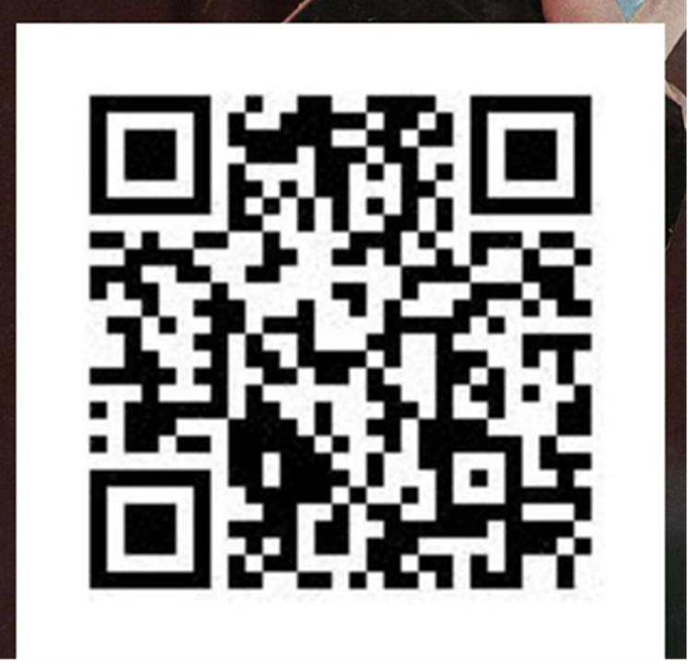

附件4
第八届教职工乒乓球比赛参赛人员
保险信息采集表
单位名称（盖章）：
序号 | 姓 名 | 性别 | 身份证号码 | 联系电话
1
2
3
4
5
6
7
8
9
10
11
12
13
14
15
说明：1.参赛运动员务必填写以上相关信息。
2.采集表截止日期为2023年5月26日，并将电子版发至253501784qq.com邮箱。

